Zarządzenie nr 19/2020
Rektora Akademii Sztuk Pięknych
w Warszawie
z dnia 21 maja 2020 r.

w sprawie: zmiany Zarządzenia nr 2/2020 z dnia 11.03.2020 r. z późn. zm. (wprowadzonymi Zarządzeniami: nr 4/2020 z dnia 25.04.2020 r., nr 7/2020 z 10.04.2020, nr 11/2020 z 24.04.2020) dotyczącego zapobiegania rozprzestrzenianiu się COVID-19 wśród społeczności Akademii Sztuk Pięknych w Warszawie

Na podstawie § 23 ust. 1 Ustawy z dnia 20 lipca 2018 r. - Prawo o szkolnictwie wyższym i nauce (t.j. Dz. U z 2020, poz. 85), § 8 ust. 1 Statutu Akademii Sztuk Pięknych w Warszawie zarządza się co następuje:
§ 1.
1. W Akademii Sztuk Pięknych w Warszawie ulegają przedłużeniu terminy:
- ograniczenia funkcjonowania Uczelni do 30 czerwca 2020 r.;
- prowadzenia zajęć zdalnych do 30 czerwca 2020 r., o których mowa w Komunikacie Rektora nr 4/2020 z dnia 17 marca 2020 r., o ile zachodzi konieczność ich kontynuowania zgodnie
z Zarządzeniem nr 12/2020 z dnia 30 kwietnia 2020 r. w sprawie: zmiany terminów organizacji przeprowadzenia sesji egzaminacyjnej w semestrze letnim w roku akademickim 2019/2020 oraz terminów i trybu przeprowadzania egzaminów dyplomowych w Akademii Sztuk Pięknych
w Warszawie.

2. Sesja egzaminacyjna oraz egzaminy dyplomowe licencjackie i magisterskie w semestrze letnim w roku akademickim 2019/2020 odbywają się zgodnie z Zarządzeniem Rektora ASP w Warszawie nr 12/2020 z dnia 30 kwietnia 2020 r. w sprawie: zmiany terminów organizacji przeprowadzenia sesji egzaminacyjnej w semestrze letnim w roku akademickim 2019/2020 oraz terminów i trybu przeprowadzania egzaminów dyplomowych w Akademii Sztuk Pięknych w Warszawie.
§ 2.
1. Studenci ostatnich lat studiów - realizujący dyplomy magisterskie i licencjackie w okresie, o którym mowa w § 1 ust.1, mogą uzyskać zgodę Rektora na indywidulane korzystanie z infrastruktury Uczelni, na wniosek właściwego Dziekana Wydziału.

2. Wniosek, o którym mowa w ust. 1 powinien zawierać zgodę studenta, nauczyciela akademickiego, innej osoby prowadzącej zajęcia lub innej osoby zatrudnionej w uczelni uczestniczącej dodatkowo w realizacji dyplomów.

§ 3.
Wznawia się działalność Domu Plenerowego ASP Dłużewie, pod warunkiem uwzględnienia przez kierownika Domu Plenerowego ASP w Warszawie ograniczeń, nakazów i zakazów określonych w związku z wystąpieniem stanu epidemii.

§ 4.
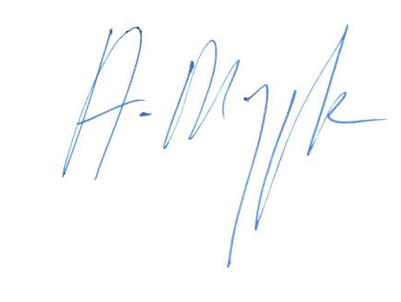
Zarządzenie wchodzi w życie z dniem podpisania.
Rektor ASP w Warszawie

prof. Adam Myjak

